Brazil Ecommerce ERD

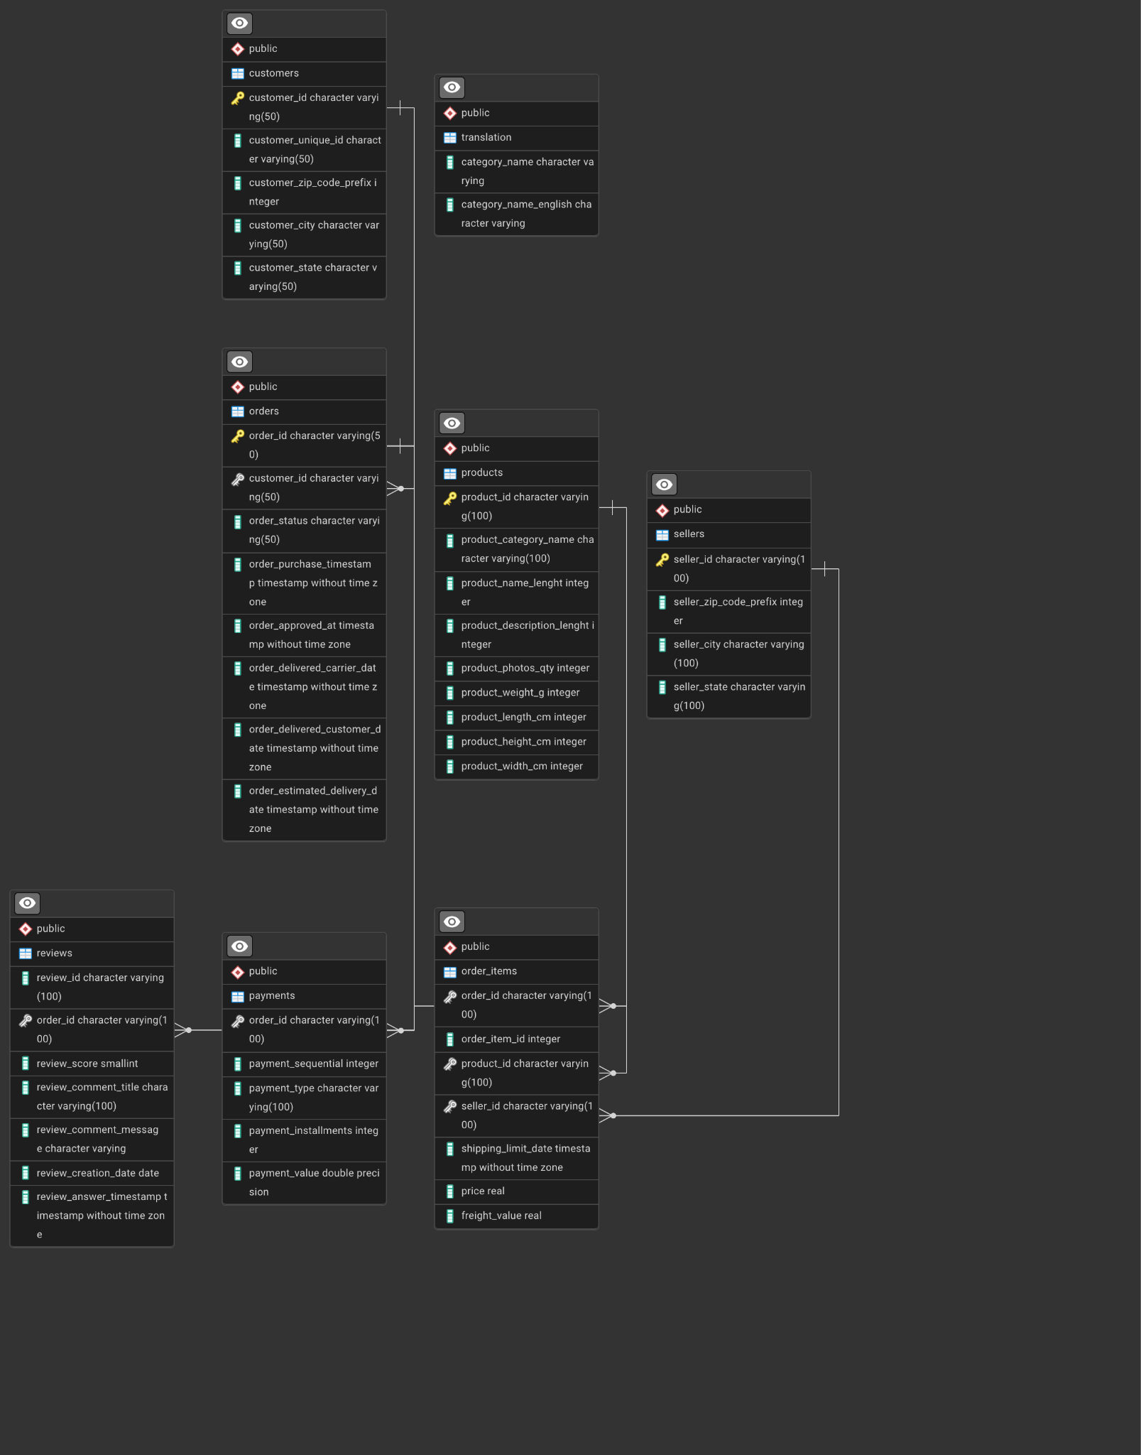

Case 1 : Sipariş Analizi

Question 1:

Case 1 : Sipariş Analizi

Question 1 :

Aylık olarak order dağılımını inceleyiniz. Tarih verisi için order_approved_at kullanılmalıdır.

SELECT

DATE(DATE_TRUNC('month', ORDER_APPROVED_AT)) AS ORDER_DATE,

COUNT(DISTINCT ORDER_ID) AS ORDER_COUNT

FROM

ORDERS

GROUP BY

1

ORDER BY

2 desc

;

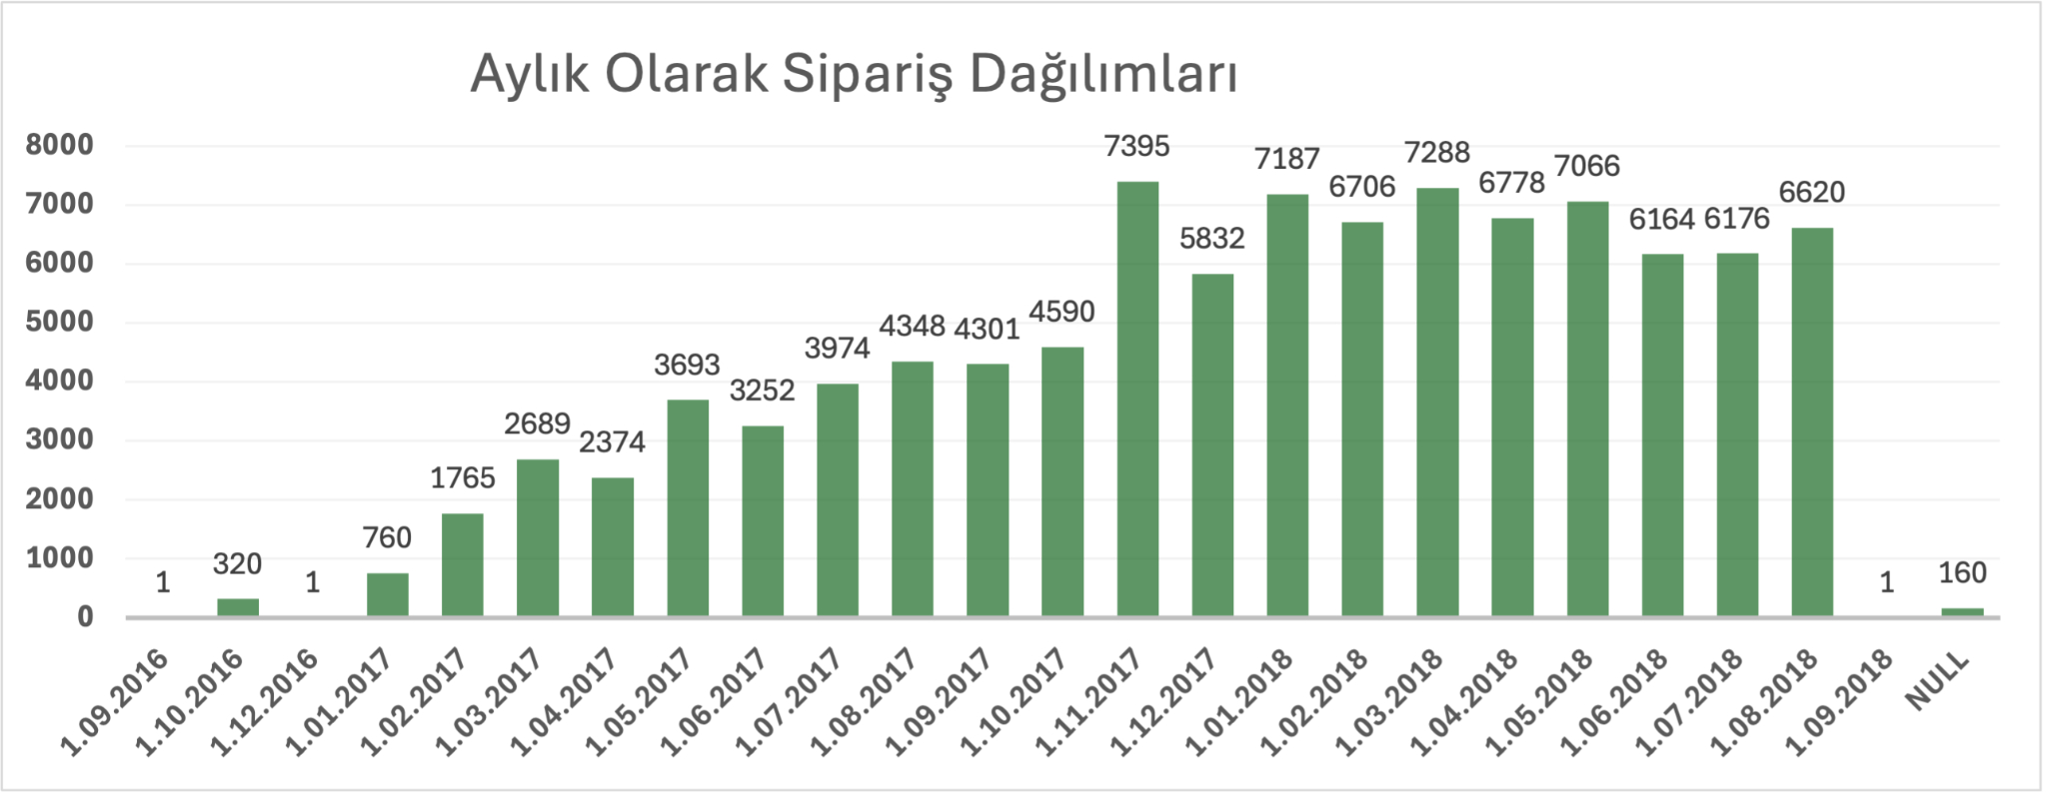

-Siparişlerin onaylanma tarihine göre yapılan aylık analizde,

e-ticaret platformunun 2017 yılının başlarından itibaren ciddi bir büyüme sürecine girdiği görülmektedir.

-Özellikle Kasım 2017 ve Mart 2018 aylarında sipariş sayılarında belirgin artışlar yaşanmıştır. Kasım ayında yaşanan sıçrama, Black Friday gibi kampanya dönemlerine bağlanabilirken, Mart ayındaki artış ise sistemin tam oturması veya başka bir kampanya etkisi olabilir.

-2018 yılı genelinde sipariş onay sayılarının 6000’in üzerinde seyretmesi,

platformun güçlü bir kullanıcı kitlesi oluşturduğuna işaret etmektedir. Eylül 2018 verisi ise eksik ya da hatalı veri içeriyor olabilir, çünkü önceki aylardaki yüksek tempoya kıyasla yalnızca 1 sipariş gözükmektedir.

Question 2 :

Question 2 :

-Aylık olarak order status kırılımında order sayılarını inceleyiniz.

Sorgu sonucunda çıkan outputu excel ile görselleştiriniz.

Dramatik bir düşüşün ya da yükselişin olduğu aylar var mı? Veriyi inceleyerek yorumlayınız.

SELECT

DATE (DATE_TRUNC('month', ORDER_APPROVED_AT)) AS ORDER_DATE,

ORDER_STATUS,

COUNT(DISTINCT ORDER_ID) AS ORDER_COUNT

FROM

ORDERS

GROUP BY

1,

2

;

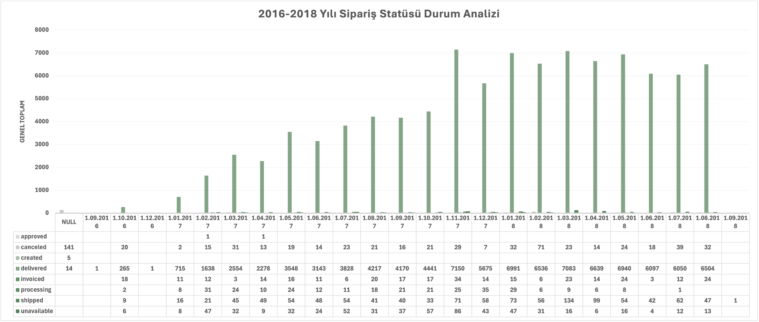

**Zaman Bazlı Eğilimler**

2017 ve 2018 yıllarında siparişlerde ciddi bir artış var. Özellikle 2017 Kasım ile 2018 Mayıs arasında siparişler zirveye çıkmış. Bu dönemde yapılan kampanyalar veya pazarlama stratejileri işe yaramış olabilir.

**Haftanın Günlerine Göre Siparişler**

En yoğun gün Salı, ardından Çarşamba ve Perşembe geliyor. Pazar günleri ise en az sipariş verilen gün. İnsanlar hafta içi daha aktif alışveriş yapıyor gibi duruyor.

**Aylara Göre Siparişler**

Siparişlerin en yoğun olduğu aylar: Ağustos, Mayıs ve Temmuz.

En düşük olduğu aylar ise: Eylül ve Ekim.

Yaz aylarında talep artıyor, sonbaharda ise düşüş gözleniyor.

**Sipariş Durumları**

Siparişlerin büyük kısmı “teslim edildi” olarak tamamlanmış, yani sistem genel olarak düzgün çalışıyor. Ama 2018 Şubat ve Eylül’de iptal edilen ya da temin edilemeyen siparişlerde bir artış olmuş. Bu aylar belki stok yönetimi açısından sıkıntılı geçmiş olabilir.

## **Genel İçgörüler ve Öneriler**

Satışlar mevsimsel dalgalanıyor, o yüzden kampanya ve stok planları mevsime göre yapılmalı.

Hafta içi alışveriş daha yoğun, özellikle Salı–Perşembe günlerine kampanya odaklanabilir.

İptal ve stok problemleri yaşanan dönemler incelenmeli ki müşteri memnuniyeti artsın.

Genel olarak sipariş sistemi iyi çalışıyor, teslimatlar büyük oranda sorunsuz yapılmış.

Question 3 :

-- Question 3 :

-Ürün kategorisi kırılımında sipariş sayılarını inceleyiniz.

Özel günlerde öne çıkan kategoriler nelerdir? Örneğin yılbaşı, sevgililer günü…

WITH

SPECIAL_DATES AS (

SELECT

O.ORDER_ID,

P.PRODUCT_CATEGORY_NAME,

TO_CHAR(O.ORDER_APPROVED_AT, 'YYYY-MM-DD') AS SPECIAL_DATE,

CASE

WHEN TO_CHAR(O.ORDER_APPROVED_AT, 'MM-DD') = '06-12' THEN 'Valentine''s Day' -- Brezilya Sevgililer Günü

WHEN TO_CHAR(O.ORDER_APPROVED_AT, 'MM-DD') = '09-07' THEN 'Independence Day' -- Brezilya Bağımsızlık Günü

WHEN TO_CHAR(O.ORDER_APPROVED_AT, 'MM-DD') = '10-12' THEN 'Children''s Day' -- Brezilya Çocuklar Günü

WHEN TO_CHAR(O.ORDER_APPROVED_AT, 'MM-DD') = '12-01' THEN 'Black Friday'

WHEN TO_CHAR(O.ORDER_APPROVED_AT, 'MM-DD') = '12-02' THEN 'Cyber Monday'

WHEN TO_CHAR(O.ORDER_APPROVED_AT, 'MM-DD') = '12-24' THEN 'Christmas Eve' -- Global Noel Arifesi

WHEN TO_CHAR(O.ORDER_APPROVED_AT, 'MM-DD') = '12-25' THEN 'Christmas Day' -- Global Noel Günü

WHEN TO_CHAR(O.ORDER_APPROVED_AT, 'MM-DD') = '12-31' THEN 'New Year''s Eve' -- Global Yılbaşı Arifesi ELSE NULL

END AS SPECIAL_DAY

FROM

ORDERS O

JOIN ORDER_ITEMS OI ON O.ORDER_ID = OI.ORDER_ID

JOIN PRODUCTS P ON OI.PRODUCT_ID = P.PRODUCT_ID

WHERE

O.ORDER_APPROVED_AT IS NOT NULL

AND O.ORDER_STATUS NOT IN ('canceled')

)

SELECT

SPECIAL_DAY || ' (' || SPECIAL_DATE || ')' AS SPECIAL_DAY_WITH_DATE,

PRODUCT_CATEGORY_NAME,

COUNT(DISTINCT ORDER_ID) AS ORDER_COUNT

FROM

SPECIAL_DATES

WHERE

SPECIAL_DAY IS NOT NULL

GROUP BY

1,2

ORDER BY

1,

3 DESC

;

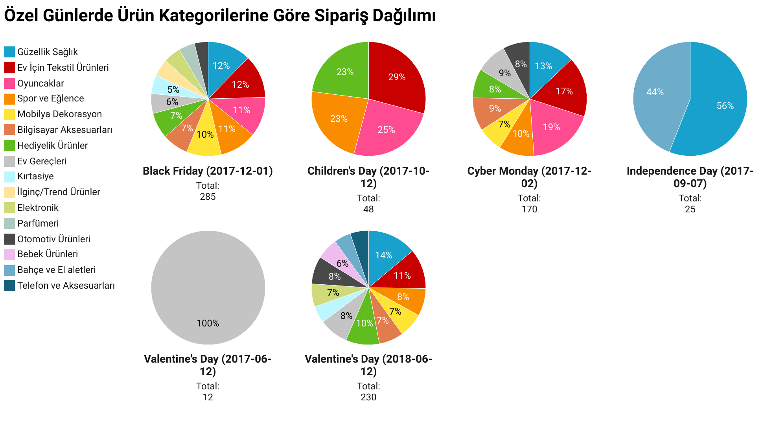

**Kategori Bazlı Gözlemlerim**

Mart 2016 ile Nisan 2018 arasındaki satışları incelediğimde, sipariş ve gelirde genel olarak istikrarlı bir artış olduğunu fark ettim. Özellikle Kasım ayı çok dikkat çekici çünkü Black Friday ve yılbaşı kampanyalarının etkisiyle o dönemde ciddi bir yükseliş var.

**Güzellik & Sağlık** kategorisi özel günlerde bayağı öne çıkıyor. İnsanlar sanırım kendini ya da sevdiklerini şımartmayı seviyor bu dönemlerde

**Oyuncak ve Bebek Ürünleri** ise özellikle çocuklara özel günlerde ya da Cyber Monday’de öne çıkıyor. Yani özel günler sadece yetişkinler için değil, çocuklar için de önemli demek ki.

**Hediyelik ürünler** tam anlamıyla Sevgililer Günü ve Black Friday’de patlama yaşıyor. Demek ki özel günlerde sevdiklerimize bir şeyler alma isteğimiz çok güçlü.

Ve tabii ki **Black Friday**… Bu gün, neredeyse her kategoride büyük bir hareketlilik yaratıyor. Sadece belli bir ürün grubuna değil, her şeye yönelme durumu var. Tam anlamıyla alışveriş çılgınlığı.

Bir de **2018 Sevgililer Günü** dikkatimi çekti. O dönemde insanlar sadece klasik hediyelerle yetinmemiş; güzellik ürünlerinden ev tekstiline kadar çeşitli kategorilerde alışveriş yapmışlar. Sanki hediye verirken biraz daha kişiselleştirme ya da düşünme çabası var gibi.

Question 4 :

-- Question 4 :

-Haftanın günleri(pazartesi, perşembe, ….) ve ay günleri (ayın 1’i,2’si gibi) bazında order sayılarını inceleyiniz.

Yazdığınız sorgunun outputu ile excel’de bir görsel oluşturup yorumlayınız.

--Gün Kırılımında

SELECT

TO_CHAR(ORDER_APPROVED_AT, 'Day') AS DAY_OF_WEEK,

COUNT(DISTINCT ORDER_ID) AS COUNT_ORDER

FROM

ORDERS

WHERE

ORDER_APPROVED_AT IS NOT NULL

GROUP BY

1

;

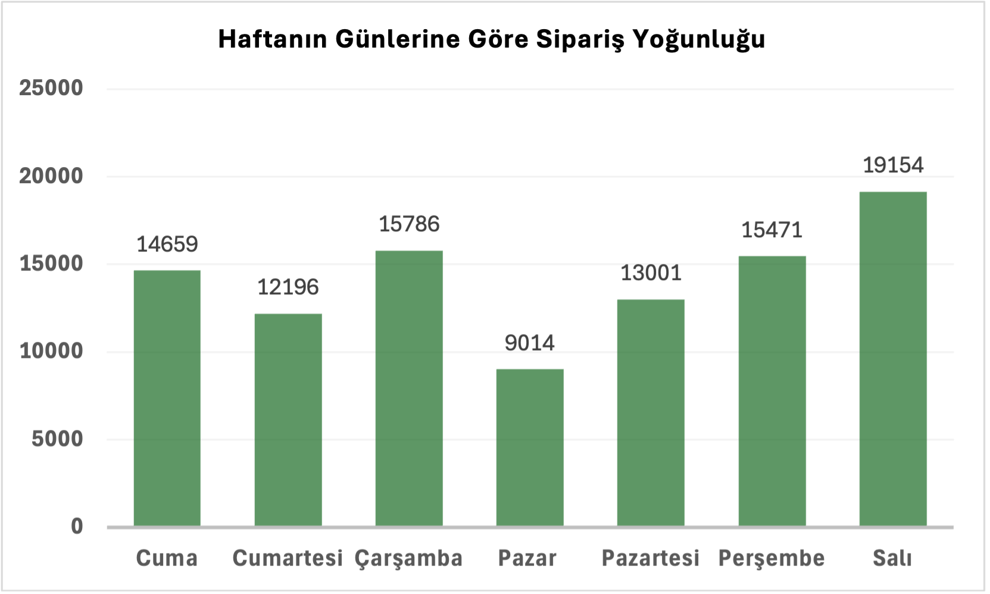

**Yorumlar & İçgörülerim**

Hafta içi, özellikle Salı’dan Perşembe’ye kadar alışveriş yoğunluğu bayağı fazla. İnsanlar alışverişi genelde iş günlerinde yapmayı tercih ediyor gibi.

Pazar günleri ise bariz bir düşüş var. Belki bu gün, dikkat çekecek bir kampanya ya da indirimle değerlendirilebilir.

**Operasyonel olarak da**, Salı–Perşembe günleri daha yoğun geçeceği için ekip ve stok planlaması bu günlere göre yapılmalı diye düşünüyorum.

**Birkaç Önerim de Var**

1. Pazarlama kampanyaları hafta başı ve ortasına odaklanabilir.
2. Hafta sonu için özel indirimler ya da “alışverişi unutma” tarzında e-posta hatırlatmaları işe yarayabilir.
3. Lojistik tarafı da yoğun günlere göre ayarlanmalı, böylece teslimat süreçleri aksamaz.

--Ay Kırılımında

SELECT

TO_CHAR(ORDER_APPROVED_AT, 'Month') AS DAY_OF_WEEK,

COUNT(DISTINCT ORDER_ID) AS COUNT_ORDER

FROM

ORDERS

WHERE

ORDER_APPROVED_AT IS NOT NULL

GROUP BY 1;

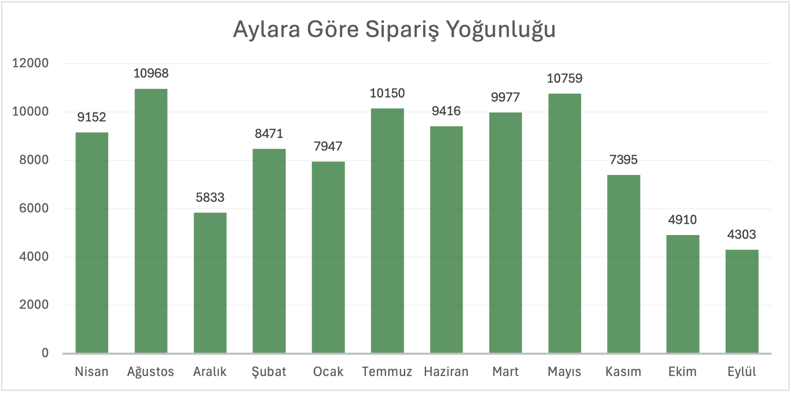

## **Mevsimsel Satış Trendleri – Gözlemlerim & Yorumlarım**

* En fazla siparişin geldiği ay **Ağustos** (10.968 sipariş)
* En düşük siparişin olduğu ay ise **Eylül** (4.303 sipariş)

Genel olarak bakınca, **Yaz ayları (Haziran–Ağustos)** oldukça hareketli geçmiş. Alışverişte belirgin bir artış var.

Buna karşılık, **Sonbahar (Eylül–Ekim)** döneminde gözle görülür bir düşüş yaşanmış.

Biraz şaşırtıcı ama, **Aralık ayı** – yılbaşı alışverişi açısından önemli olmasına rağmen – beklenen seviyede değil.

Öte yandan **İlkbahar ayları (Mart–Mayıs)** oldukça güçlü bir dönem olmuş. Sipariş sayıları bu aylarda da yüksek.

## **Peki Neden Olmuş Olabilir?**

**Yaz aylarındaki artış:** Tatil sezonu, yazlık ihtiyaçlar, kampanyalar ve belki de daha fazla boş zaman etkili olabilir.

**Eylül–Ekim düşüşü:** Okula dönüş dönemi olduğu için insanlar harcamalarında daha temkinli davranıyor olabilir.

**Aralık’taki beklenenden düşük rakam:** Kampanya eksikliği, yoğun kargo süreci ya da stok sıkıntıları gibi operasyonel nedenler olabilir.

## 

## **Önerilerim**

* **Yaz ve İlkbahar aylarına** özel kampanyalar güçlendirilip stok hazırlıkları erkenden yapılmalı.
* **Sonbahardaki düşüşü** dengelemek için; okula dönüş kampanyaları ya da mevsim geçişine özel fırsatlar düşünülebilir.
* **Aralık ayı** için yılbaşı ruhunu yansıtan, dikkat çekici kampanyalar ve “erken alışveriş” hatırlatmaları işe yarayabilir.

Case 2 : Müşteri Analizi

Question 1 :

-- Case 2 : Müşteri Analizi

Question 1 :

-Hangi şehirlerdeki müşteriler daha çok alışveriş yapıyor? Müşterinin şehrini en çok sipariş verdiği şehir olarak belirleyip analizi ona göre yapınız.

-- Örneğin; Sibel Çanakkale’den 3, Muğla’dan 8 ve İstanbul’dan 10 sipariş olmak üzere 3 farklı şehirden sipariş veriyor.

-- Sibel’in şehrini en çok sipariş verdiği şehir olan İstanbul olarak seçmelisiniz ve Sibel’in yaptığı siparişleri İstanbul’dan 21 sipariş vermiş şekilde görünmelidir.

WITH

CUSTOMER_ORDER_COUNT AS (

SELECT

O.CUSTOMER_ID,

C.CUSTOMER_CITY,

COUNT(O.ORDER_ID) AS COUNT_ORDER

FROM

ORDERS O

JOIN CUSTOMERS C ON O.CUSTOMER_ID = C.CUSTOMER_ID

WHERE

O.ORDER_STATUS NOT IN ('canceled')

GROUP BY

1,

2

ORDER BY

2 DESC

),

CUSTOMER_CITY_ROW_N AS (

SELECT

CUSTOMER_ID,

CUSTOMER_CITY,

ROW_NUMBER() OVER (

PARTITION BY

CUSTOMER_ID

ORDER BY

COUNT_ORDER DESC

) ROW_N

FROM

CUSTOMER_ORDER_COUNT

)

SELECT

CC.CUSTOMER_ID,

CC.CUSTOMER_CITY,

COC.COUNT_ORDER,

CC.ROW_N

FROM

CUSTOMER_ORDER_COUNT COC

JOIN CUSTOMER_CITY_ROW_N CC ON COC.CUSTOMER_ID = CC.CUSTOMER_ID

AND COC.CUSTOMER_CITY = CC.CUSTOMER_CITY

WHERE

ROW_N = 1

Analiz:

Mevcut veride her müşteri yalnızca tek bir şehirden ve tek bir sipariş gerçekleştirdiği için, müşterilerin dominant şehir analizi yapılırken her müşteri kendi şehriyle eşleşmiş ve sipariş sayısı 1 olarak kalmıştır. Daha çeşitli şehir ve sipariş adetleri olması halinde daha detaylı bir analiz gerçekleştirilebilir.

Case 3: Satıcı Analizi

Question1 :

-- Case 3: Satıcı Analizi

-- Question 1 :

-- -Siparişleri en hızlı şekilde müşterilere ulaştıran satıcılar kimlerdir? Top 5 getiriniz.

-- Bu satıcıların order sayıları ile ürünlerindeki yorumlar ve puanlamaları inceleyiniz ve yorumlayınız.

WITH

AVG_DELIVERY_TIME_PER_SELLER AS (

SELECT

OI.SELLER_ID,

AVG(

ORDER_DELIVERED_CUSTOMER_DATE - ORDER_PURCHASE_TIMESTAMP

) AS AVG_DELIVERY_TIME,

COUNT(DISTINCT O.ORDER_ID) AS ORDER_COUNT

FROM

ORDERS O

JOIN ORDER_ITEMS OI ON O.ORDER_ID = OI.ORDER_ID

WHERE

O.ORDER_STATUS = 'delivered'

GROUP BY

1

)

SELECT

ADS.SELLER_ID,

R.REVIEW_COMMENT_MESSAGE,

R.REVIEW_SCORE,

ADS.AVG_DELIVERY_TIME,

ADS.ORDER_COUNT

FROM

AVG_DELIVERY_TIME_PER_SELLER ADS

JOIN ORDER_ITEMS OI ON ADS.SELLER_ID = OI.SELLER_ID

JOIN ORDERS O ON OI.ORDER_ID = O.ORDER_ID

JOIN REVIEWS R ON O.ORDER_ID = R.ORDER_ID

ORDER BY

4 ASC

LIMIT

5;

* Bu veriye göre en hızlı teslimat yapan satıcılar siparişlerini yaklaşık 1–2 gün arasında teslim etmiş.
* Bu satıcılara ait yorumların çoğunda yorum bile yok, bu da genellikle müşterinin bir sorun yaşamadığını ve memnun kaldığını gösteriyor.
* Puanların yüksekliği (çoğunlukla 5) hızlı teslimatla memnuniyet arasında doğrudan bir ilişki olduğunu destekliyor.

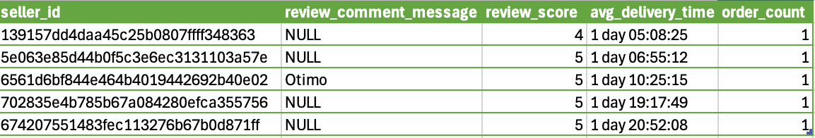

Question 2:

-- Question 2 :

Hangi satıcılar daha fazla kategoriye ait ürün satışı yapmaktadır?

Fazla kategoriye sahip satıcıların order sayıları da fazla mı?

SELECT

S.SELLER_ID,

COUNT(DISTINCT P.PRODUCT_CATEGORY_NAME) AS COUNT_CATEGORY_NAME,

COUNT(DISTINCT OI.ORDER_ID) AS ORDER_COUNT

FROM

SELLERS S

JOIN ORDER_ITEMS OI ON S.SELLER_ID = OI.SELLER_ID

JOIN PRODUCTS P ON OI.PRODUCT_ID = P.PRODUCT_ID

GROUP BY

1

ORDER BY

2 DESC,

3 DESC

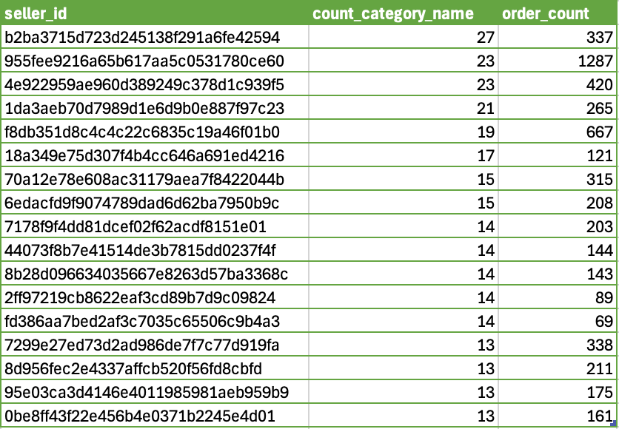

### **Veri Tanımı**

**Satıcılar**, her biri benzersiz bir ID’ye sahip.

Her satıcının kategori bazında ne kadar **satış yaptığı** (işlem sayısı) ve bu işlemlerden ne kadar **sipariş çıktığı**(toplam hacim) analiz edildi.

### 

### 

### 

### 

### 

### 

### **Dikkatimi Çekenler**

**En aktif satıcı:**b2ba3715d723d245138f291a6fe42594 → Tam **27 farklı kategoride** satış yapmış, toplamda **337 sipariş** oluşturmuş.  
Yani ürün yelpazesi geniş ama hacim orta seviyede.

**En yüksek hacimli satıcı:**955fee9216a65b617aa5c0531780ce60 → 23 kategoride, tam **1287 sipariş** almış!  
Hem geniş ürün gamı var hem de yüksek satış gücü.

Bazı satıcılar çok işlem yapıyor ama hacim düşük.  
Mesela fd386aa7bed2af3c7035c65506c9b4a3 → 14 kategoride yer almasına rağmen sadece **69 siparişi** var.  
Bu durum, ürünlerin ilgi çekmediğini ya da dönüşümün düşük olduğunu gösterebilir.

Tersine örnekler de var:  
4869f7a5dfa277a7dca6462dcf3b52b2 sadece **10 kategoride** satış yapıyor ama **1132 sipariş** almış!  
Yani daha az çeşit ama güçlü bir satış hacmi var. Belki de çok talep gören ürünler sunuyor.

### **Kısa Yorumum**

Her satıcının stratejisi farklı işliyor gibi. Bazıları çeşitlilikle öne çıkarken, bazıları doğrudan yüksek hacimli ürünlerle hedefi tam 12’den vurmuş gibi. Bu farklılıkları anlamak, platformun büyümesi için harika ipuçları sunuyor bence.

Case 4 : Satış Analizi

-- Case 4 : Payment Analizi

Question 1 :

Question 1 :

-Ödeme yaparken taksit sayısı fazla olan kullanıcılar en çok hangi bölgede yaşamaktadır? Bu çıktıyı yorumlayınız.

WITH

CUSTOMER_CITY_COUNT AS (

SELECT

C.CUSTOMER_CITY,

COUNT(DISTINCT C.CUSTOMER_ID) AS CUSTOMER_COUNT

FROM

CUSTOMERS C

GROUP BY

1

ORDER BY

2 DESC

),

CITY_INSTALLMENTS AS (

SELECT

C.CUSTOMER_CITY,

ROUND(AVG(P.PAYMENT_INSTALLMENTS), 2) AS AVG_INSTALLMENTS,

COUNT(DISTINCT C.CUSTOMER_ID) AS CITY_USER_COUNT

FROM

PAYMENTS P

JOIN ORDERS O ON P.ORDER_ID = O.ORDER_ID

JOIN CUSTOMERS C ON O.CUSTOMER_ID = C.CUSTOMER_ID

GROUP BY

1

)

SELECT

CI.CUSTOMER_CITY,

CI.AVG_INSTALLMENTS,

CC.CUSTOMER_COUNT

FROM

CITY_INSTALLMENTS CI

JOIN CUSTOMER_CITY_COUNT CC ON CI.CUSTOMER_CITY = CC.CUSTOMER_CITY

ORDER BY CI.AVG_INSTALLMENTS DESC

Küçük şehirlerde yaşayan kullanıcılar, genelde daha fazla taksit seçeneğini tercih ediyor. Bu durum, ekonomik koşullar ve finansal erişimle ilgili olabilir.

Ama dikkat: Bazı şehirlerde sadece 1-3 müşteri olduğu için bu veriler genellenemez.

### **Daha Sağlıklı Karşılaştırmalar İçin Ne Yapmalı?**

**En az 10 müşterisi olan şehirler** analiz edilmeli,

Böylece rastgele veriler analiz sonuçlarını bozmaz,

Taksit alışkanlıkları gerçekten anlamlı şehirler bazında ortaya çıkar.

Bu filtreleme, şehirlerin ekonomik yapısıyla ödeme davranışları arasındaki ilişkiyi daha doğru gösterir.

Question 2 :

-- Question 2 :

-Ödeme tipine göre başarılı order sayısı ve toplam başarılı ödeme tutarını hesaplayınız.

En çok kullanılan ödeme tipinden en az olana göre sıralayınız.

SELECT

PAYMENT_TYPE,

COUNT(DISTINCT P.ORDER_ID) AS ORDER_COUNT,

ROUND(SUM(PAYMENT_VALUE)::NUMERIC, 2) AS SUM_PAYMENT_VALUE

FROM

PAYMENTS P

LEFT JOIN ORDERS O ON P.ORDER_ID = O.ORDER_ID

WHERE

ORDER_STATUS IN ('shipped', 'delivered', 'invoiced', 'approved')

GROUP BY

1

ORDER BY

2 DESC;

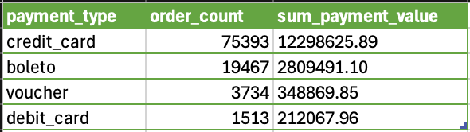

### 

### 

### **En Çok Tercih Edilen:**

### **Kredi Kartı,** Siparişlerin %73’ü kredi kartıyla ödenmiş. Toplam ödeme tutarının da %75’i buradan geliyor. Kısacası hem en yaygın hem de en yüksek hacimli yöntem.

### **İkinci Sırada: Boleto**

### Özellikle Brezilya’da yaygın olan bu yöntem, siparişlerin %19’unu oluşturuyor. Bölgesel alışkanlıklar burada etkili gibi duruyor.

### **Daha Az Kullanılanlar**

### **Voucher:** %3.6

### **Debit Card:** %1.5 Bu yöntemler çok tercih edilmiyor, belki teşvik edici kampanyalarla biraz daha öne çıkarılabilirler.

### **Sepet Tutarları Nasıl?**

Ödeme yöntemi fark etmeksizin ortalama sepet tutarları benzer, ama kredi kartı kullanıcılarının biraz daha yüksek harcama yaptığı görülüyor.

Question 3:

-- Question 3 :

Tek çekimde ve taksitle ödenen siparişlerin kategori bazlı analizini yapınız.

En çok hangi kategorilerde taksitle ödeme kullanılmaktadır?

SELECT

P.PRODUCT_CATEGORY_NAME,

SUM(

CASE

WHEN PAY.PAYMENT_INSTALLMENTS = 1 THEN 1

ELSE 0

END

) AS TEK_CEKIM_SAYISI,

SUM(

CASE

WHEN PAY.PAYMENT_INSTALLMENTS > 1 THEN 1

ELSE 0

END

) AS TAKSITLI_SAYISI,

COUNT(*) AS TOPLAM_ODEME

FROM

PAYMENTS PAY

JOIN ORDER_ITEMS OI ON PAY.ORDER_ID = OI.ORDER_ID

JOIN PRODUCTS P ON OI.PRODUCT_ID = P.PRODUCT_ID

GROUP BY

1

ORDER BY

3 DESC;

### 

### **Taksitli ve Tek Çekim Ödeme Tercihlerinin Kategori Bazlı Dağılımı**

Yapılan analizler, **taksitli ödeme seçeneklerinin genellikle yüksek fiyatlı ürünlerin bulunduğu kategorilerde**(örneğin elektronik, beyaz eşya, ev eşyaları vb.) daha yoğun olarak tercih edildiğini göstermektedir. Bu durum, kullanıcıların yüksek maliyetli alışverişlerde ödeme yükünü zamana yayma eğiliminde olduğunu ortaya koymaktadır.

Öte yandan, **tek çekim ödemeler**, daha uygun fiyatlı ve hızlı tüketim odaklı kategorilerde (örneğin kişisel bakım, gıda, kitap vb.) öne çıkmaktadır. Bu tür ürünlerde, kullanıcıların genellikle taksite ihtiyaç duymadan doğrudan ödeme yapmayı tercih ettikleri görülmektedir.

### **Yorum ve Öneri:**

Bu farklılık, **tüketici ödeme alışkanlıklarının ürün türüne göre değişkenlik gösterdiğini** açıkça ortaya koymaktadır. Dolayısıyla:

* **Kategoriye özel ödeme stratejileri** geliştirmek (örneğin, pahalı ürün gruplarında 12 taksite kadar kampanyalar sunmak),
* Düşük fiyatlı ürünlerde ise hızlı ödeme kolaylığı ve sadakat programları ile desteklenen tek çekim teşvikleri sunmak,  
  müşteri deneyimini artırabilir ve satışlara olumlu katkı sağlayabilir.

Ayrıca bu analiz, segment bazlı pazarlama stratejilerinin ödeme yöntemleriyle entegre edilmesi gerektiğini de işaret etmektedir.

Case 5: RFM Analizi

**Case 5 : RFM Analizi**

Aşağıdaki e_commerce_data_.csv doyasındaki veri setini kullanarak RFM analizi yapınız.  
 Recency hesaplarken bugünün tarihi değil en son sipariş tarihini baz alınız.

Veri seti bu linkten alınmıştır, veriyi tanımak için linke girip inceleyebilirsiniz.  
  
 [E-Commerce Data](https://www.kaggle.com/datasets/carrie1/ecommerce-data)

WITH

RECENCY AS (

SELECT

CUSTOMERID,

MIN(DATE '2011-12-09' - DATE (INVOICEDATE)) AS RECENCY --en dusuk deger

FROM

ONLINE_RETAIL

GROUP BY

CUSTOMERID

ORDER BY

2

),

FREQUENCY AS (

SELECT

CUSTOMERID,

COUNT(DISTINCT INVOICENO) AS FREQUENCY --alisveris sikligi en fazla

FROM

ONLINE_RETAIL

GROUP BY

CUSTOMERID

ORDER BY

2

),

MONETARY AS (

SELECT

CUSTOMERID,

SUM(QUANTITY * UNITPRICE) AS MONETARY --en cok para harcamasi

FROM

ONLINE_RETAIL

GROUP BY

CUSTOMERID

ORDER BY

2

),

RFM_SCORE AS (

SELECT

R.CUSTOMERID,

R.RECENCY,

F.FREQUENCY,

M.MONETARY,

NTILE(5) OVER (

ORDER BY

R.RECENCY DESC

) AS RECENCY_SEGMENT,

NTILE(5) OVER (

ORDER BY

F.FREQUENCY

) AS FREQUENCY_SEGMENT,

NTILE(5) OVER (

ORDER BY

M.MONETARY

) AS MONETARY_SEGMENT

FROM

RECENCY R

JOIN FREQUENCY F ON R.CUSTOMERID = F.CUSTOMERID

JOIN MONETARY M ON R.CUSTOMERID = M.CUSTOMERID

)

SELECT

CUSTOMERID,

RECENCY,

FREQUENCY,

MONETARY,

RECENCY_SEGMENT,

FREQUENCY_SEGMENT,

MONETARY_SEGMENT,

CONCAT_WS(

'',

RECENCY_SEGMENT,

FREQUENCY_SEGMENT,

MONETARY_SEGMENT

) AS RFM_SCORE

FROM

RFM_SCORE

ORDER BY

RFM_SCORE DESC

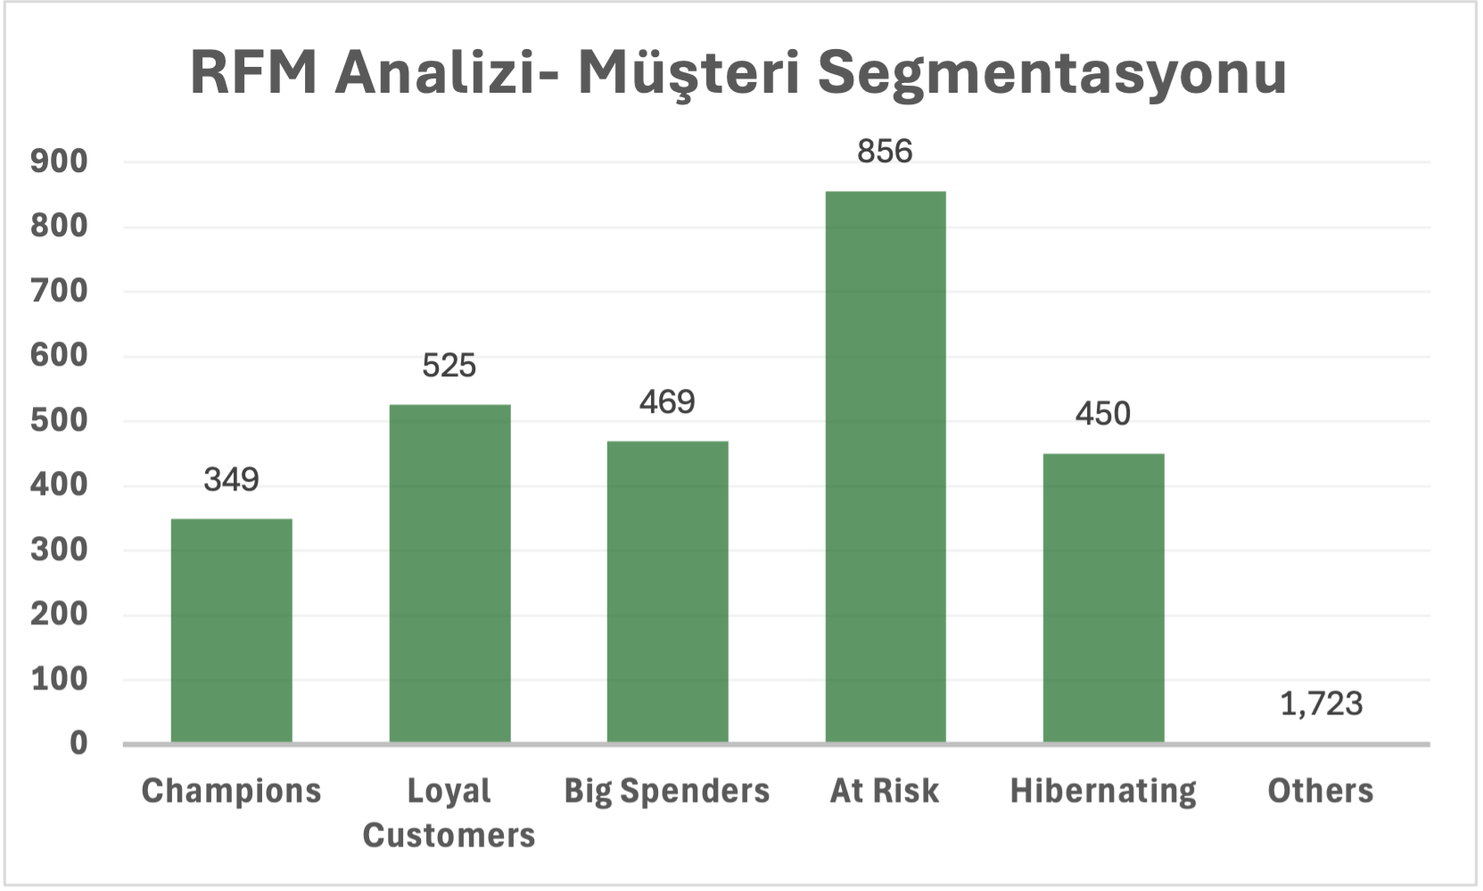

* **Champions** = En güncel, sık alışveriş yapan ve çok harcayan müşteriler
* **Loyal Customers** = Düzenli alışveriş yapan sadık müşteriler
* **Big Spenders** = Harcaması yüksek olan müşteriler
* **At Risk** = Uzun süredir alışveriş yapmamış müşteriler
* **Hibernating** = Etkileşimi azalmış, hareketsiz müşteriler
* **Others** = Diğer segmentlere girmeyen müşteriler

#### **Proje Amacı:**

Bu projede, bir müşteri veri seti üzerinden RFM (Recency, Frequency, Monetary) analizi yapılarak müşterilerin değerine ve davranışlarına göre gruplandırılması hedeflenmiştir.

#### **RFM Nedir?**

* **Recency (Güncellik):** Müşteri en son ne zaman alışveriş yaptı?
* **Frequency (Sıklık):** Müşteri ne kadar sık alışveriş yaptı?
* **Monetary (Harcama):** Müşteri toplamda ne kadar harcama yaptı?

#### **Yorum:**

* **Champions** grubu en değerli müşterilerdir. Sadakat programları ve özel kampanyalar bu gruba öncelikli sunulabilir.
* **At Risk** ve **Hibernating** segmentleri yeniden kazanım stratejileriyle aktive edilmelidir.
* **Big Spenders** grubu özel indirimlerle teşvik edilebilir.

#### **Sonuç:**

RFM analizi ile müşteri verisi segmentlere ayrılarak pazarlama stratejileri daha verimli ve hedefli hale getirilebilir. SQL ile bu analizleri otomatik hale getirerek daha büyük veri kümeleriyle de çalışmak mümkündür.

Sunum+Analiz Videosu